Informatīvais ziņojums par grāmatvedības un personāla lietvedības funkciju centralizāciju valsts pārvaldē

2022

Saturs

Kopsavilkums 3
Esošās situācijas analīze 4
Vēsturiskais atskats 4
Centralizējamo funkciju tvērums 5
Grāmatvedības uzskaites un personāla lietvedības procesu centralizācijas un standartizācijas brieduma līmenis 2020. gadā 6
Salīdzinošās pieredzes apraksts vienoto pakalpojumu centra ieviešanā 12
Stratēģiskā vīzija un ieviešanas ceļa karte 14
Plānošanas dokumentos noteiktais 14
Īstermiņa un ilgtermiņa vīzija 15
Ceļa karte reformas ieviešanai 18
Kopsavilkums 21
Secinājumi 22
Turpmākā rīcība 24
1. pielikums 26
2. pielikums 30

Kopsavilkums
Informatīvais ziņojums sagatavots, pamatojoties uz Ministru kabineta (turpmāk – MK) 2019. gada 17. septembra sēdes protokollēmuma (prot. Nr. 42 27. §) "Informatīvais ziņojums "Valsts pārvaldes reformu plāns 2020. Progresa ziņojums 2018/2019"" (TA-1677) 4. punktā noteikto – lai nodrošinātu grāmatvedības uzskaites un personāla lietvedības funkcijas centralizāciju valsts pārvaldē, Valsts kancelejai sadarbībā ar Finanšu ministriju (turpmāk – FM) līdz 2021. gada 15. decembrim:
  - Izstrādāt vienotus un standartizētus procesus ministrijās un to padotības iestādēs.
  - Izstrādāt priekšlikumus vienoto pakalpojumu centra izveidei.
  - Izstrādāt priekšlikumus informācijas sistēmas risinājuma ieviešanai.
Lai nodrošinātu uzdoto uzdevumu izpildi, ir īstenotas trīs aktivitātes:
- veikts pētījums par esošo grāmatvedības un personāla lietvedības procesu centralizācijas pakāpi;
- sagatavots pieteikums un iegūts apstiprinājums no Eiropas Komisijas Strukturālo reformu atbalsta ģenerāldirektorāta (REFORM ĢD) par vienoto pakalpojumu centra izveides priekšizpēti Tehniskā atbalsta instrumenta ietvaros;
- reforma konceptuāli iestrādāta un saskaņota Latvijas Atveseļošanas un noturības mehānisma plānā un Digitālās transformācijas pamatnostādnēs 2021.–2027. gadam.
Īstenojot šīs aktivitātes, tika secināts, ka personāla lietvedības centralizācija būtu paplašināma, ietverot cilvēkresursu vadības procesu standartizāciju, ņemot vērā gan Digitālās transformācijas pamatnostādnēs 2021.–2027. gadam noteiktos mērķus, gan Latvijas Atveseļošanas un noturības mehānisma plānā noteiktos mērķus attiecībā uz efektīvu publisko resursu pārvaldību un datu efektīvāku izmantošanu.
Informatīvā ziņojuma mērķis ir informēt MK par virzību noteikto uzdevumu izpildē un izklāstīt turpmākos soļus centralizācijas īstenošanā un vienoto pakalpojumu centra izveidē.

Esošās situācijas analīze

Vēsturiskais atskats
Atbalsta funkciju centralizācijas iniciatīva ir uzsākta vairāk nekā pirms 10 gadiem. Kaut arī pasākumi funkciju centralizācijas virzienā ir īstenoti aktīvi, lēmumi par grāmatvedības uzskaiti, cilvēkresursu vadības un uzskaites centralizāciju un vienotas informācijas tehnoloģiju (turpmāk – IT) sistēmas izveidi nav nesuši gaidītos rezultātus.
Virzība uz grāmatvedības uzskaites funkciju centralizāciju ir notikusi, tomēr lēnākā tempā, nekā bija plānots. Kā dažus no iemesliem var minēt:
- finanšu ieguldījumu nepietiekamība vienota tehniskā risinājuma ieviešanai;
- atbildīgo darbinieku vienotas izpratnes trūkums par centralizējamo procesu norisi un sasniedzamo rezultātu;
- iestāžu neieinteresētība;
- lēmuma par obligātu iestāžu iesaisti funkciju centralizācijā neesamība u. c.
Tomēr problēmas risināšanas atlikšana ir vēl vairāk izgaismojusi nepieciešamību ieviest vienotus, centralizētus un caurskatāmus procesus.
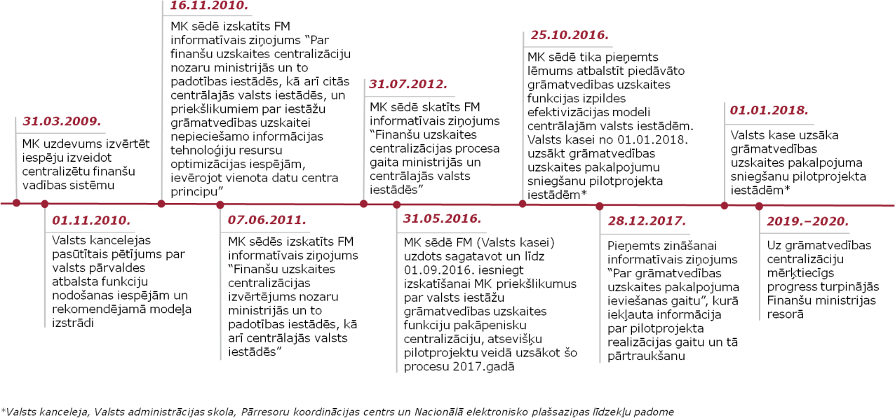
1. attēls. Grāmatvedības uzskaites funkciju centralizācijas laika skala.

Notika vairāki mēģinājumi virzīties arī uz vienotas cilvēkresursu vadības IT sistēmas izstrādi, lai īstenotu personāla lietvedības un cilvēkresursu vadības funkciju centralizāciju valsts pārvaldē, taču nepietiekama finanšu atbalsta apjoma dēļ sistēmas izstrāde netika īstenota.
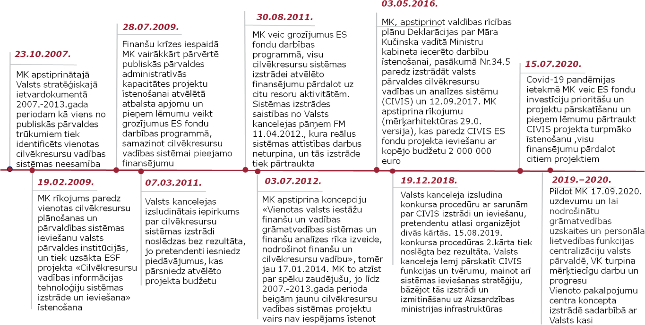

2. attēls. Personāla lietvedības un cilvēkresursu vadības funkciju centralizācijas laika grafiks.

Centralizējamo funkciju tvērums
Atbalsta funkcijas decentralizēti ar zināmiem kopējiem elementiem (detalizēts centralizācijas brieduma līmenis ir apskatīts 1.3. nodaļā) šobrīd Latvijā tiek nodrošinātas 12 neatkarīgajās iestādēs, 13 ministrijās un 140 padotības un citās publiskajās iestādēs, kopā aptverot ap 58 000 valsts pārvaldē nodarbināto. Kopumā publiskajā pārvaldē tās ir aptuveni 160 iestādes, kurās ir nodarbināti aptuveni 950 grāmatveži, 500 personāla speciālisti un 350 finanšu speciālisti.
Lai nodrošinātu valsts budžeta līdzekļu ekonomisku un racionālu izlietošanu, Valsts kanceleja regulāri vērtē atbalsta funkciju veicēju īpatsvaru valsts pārvaldes iestādēs. Datu analīzē ir izmantota informācija par 2020. gadu, kad saskaņā ar MK 2017. gada
7. novembra noteikumos Nr. 662 "Noteikumi par valsts tiešās pārvaldes iestāžu un citu valsts un pašvaldību institūciju amatpersonu (darbinieku) atlīdzības un personu uzskaites sistēmu" minēto kārtību iestādes sniedza datus atlīdzības uzskaites sistēmā. Amati tika atlasīti atbilstoši MK 2010. gada 14. decembra ieteikumiem Nr. 2 "Valsts pārvaldes iestādes struktūras izveidošanas kārtība", kuru pielikumā ir definēti amati, kas nodrošina atbalsta funkcijas. Vienlaikus tiek ņemts vērā, ka atsevišķām iestādēm šie amati tiek klasificēti kā pamatfunkciju veicēju amati, piemēram, biļešu kasieri muzejos. Kopumā datu atlase un to manuāla caurskate, atlasot starp tiem amatus, kas atsevišķās iestādes veic pamatfunkcijas, prasa ļoti lielu cilvēkresursu un darba ieguldījumu gan Valsts kancelejā, gan resoros. Analīzē tiek vērtētas galvenās atbalsta funkciju veicošās amatu saimes – 14. "Grāmatvedība", 30. "Personālvadība" un 2. "Apgāde (iepirkšana)". Kopumā, vērtējot atbalsta funkciju centralizāciju Valsts pārvaldes reformu plāna 2020 ietvaros par 2018. un 2019. gadu, var apgalvot, ka ir sperti vairāki soļi atbalsta funkciju centralizācijas virzienā, taču joprojām ir mazās iestādes, kurās atbalsta funkciju īpatsvars ir liels. Jāņem vērā, ka mazās iestādēs konkrētais nodarbinātais vienlaikus var veikt gan pamatfunkciju, gan atbalsta funkciju un to robežas ir grūti novelkamas.
2020. gadā, izvērtējot 14. amatu saimē "Grāmatvedība" klasificēto amatu skaitu, tika secināts, ka šajā saimē valsts pārvaldē vidēji ir klasificēti 1,3 grāmatveži uz 100 amata vietām. Jāņem vērā, ka amati tika atlasīti pēc to klasificēšanas konkrētajā amatu saimē un ir iespējamas situācijas, kad darbinieks pilda vēl arī cita amata funkcijas. Var būt arī pretēja situācija, kad, piemēram, darbinieks veic galvenokārt grāmatveža funkcijas, bet ir klasificēts finanšu amatu saimē, līdz ar to netiek ietverts datu atlasē.
Amatu saimē "Apgāde (Iepirkšana)" klasificēto amatu skaits resorā uz 100 amata vietām 2020. gadā ir 1,0. Savukārt amatu saimē "Personālvadība" klasificēto amatu skaits uz 100 amata vietām ir 0,8.
Vienlaikus jāņem vērā, ka publiskajā sektorā ir novērojama gan speciālistu (grāmatvežu) trūkums, gan arvien pieaugoša atalgojuma atšķirība, salīdzinot ar privāto sektoru, kas ilgtermiņā var radīt riskus šo funkciju izpildei. Nepietiekamo speciālistu nodrošinājumu risinātu centralizēta pieeja pakalpojumu organizēšanā un sniegšanā.

Grāmatvedības uzskaites un personāla lietvedības procesu centralizācijas un standartizācijas brieduma līmenis 2020. gadā
Lai novērtētu esošo grāmatvedības uzskaites un personāla lietvedības funkciju centralizācijas līmeni valsts pārvaldē, tika izsludināts atklāts konkurss par ārējo konsultantu piesaisti "Grāmatvedības uzskaites un personāla lietvedības funkciju centralizācijas analīze un priekšlikumi rīcības plāna izstrādei" (turpmāk – Projekts), kurā par piegādātāju tika izvēlēta SIA "Ernst&Young Baltic".
Analīzes gaitā tika skatīti un vērtēti divi būtiski aspekti:
- funkciju centralizācija – funkciju izpildes koncentrācija vienā izpildes vietā par vairākām, piemēram, padotības iestādēm;
- funkciju standartizācija – funkciju un to procesu vienādošana starp dažādām pusēm, piemēram, visām resora padotības iestādēm.

    - Grāmatvedības uzskaites funkcijas
Projekta ietvaros grāmatvedības uzskaites funkcija tika vērtēta dalījumā pa galvenajiem, vispārpieņemtajiem ar funkciju saistītajiem procesiem, aptverot septiņas apakšgrupas. Analīzē netika iekļauti budžeta plānošanas un kontroles procesi, kas atsevišķās iestādēs var veidot nepilnu daļu no kopējās grāmatvedības uzskaites personāla slodzes.
Augstākā brieduma pakāpe
Vidēja brieduma pakāpe
Zema brieduma pakāpe

u
tījums: AiM, TM*, ZM
Resor uzskai SM, KM*,
- Izpildes vieta ir decentralizēta resorā (vai centralizācija plānota tikai 2021. gadā).
- Tiek pielietoti vienoti uzskaites standarti.
- Tiek izmantota vienota sistēma vai dažādas bāzes resursu vadības sistēmas (atšķirīgas versijas).

Resoru
uzskaitījums: VARAM, EM, IeM, IZM, LM, VM

- Izpildes vieta vismaz divām iestādēm resora ietvaros ir koncentrēta vienā vietā.
- Tiek pielietoti vienoti uzskaites standarti.
- Tiek izmantota viena resursu vadības sistēma (viena versija visā resorā un tā padotības iestādēs).

Resoru
uzskaitījums: FM
Izpildes vieta ir koncentrēta vienā iestādē. Tiek pielietoti vienoti uzskaites standarti.
Tiek izmantota viena resursu vadības sistēma (viena versija visā resorā un tā padotības iestādēs).
►
►
►
* Resoru plānos ietilpst pirmo centralizēto atbalsta funkciju nodrošināšana 2021. gadā
3. attēls. Grāmatvedības funkciju centralizācijas brieduma līmenis. Avots: SIA "Ernst&Young Baltic" pētījums.

Novērtējot kopējo grāmatvedības uzskaites funkcijas standartizācijas un centralizācijas stāvokli, visi resori ir iedalīti trīs atsevišķās grupās – augstākā brieduma pakāpe, vidēja brieduma pakāpe un zema brieduma pakāpe. Augstākajā brieduma pakāpē viena resora un tā padotības iestāžu lokā ir veikti vairāki soļi, lai realizētu standartizāciju un centralizāciju individuāla resora ietvaros, attiecīgi konkrētā nozare ir gatava tālākām standartizācijas un centralizācijas iniciatīvām valsts pārvaldē kopumā. Savukārt vidēja un zema brieduma pakāpes resoros būs jāveic būtisks darbs informācijas apkopošanā, analīzē, standartizēšanā un pārejā uz centralizētu funkciju veikšanu. Jānorāda, ka visbiežāk vidēja un zema brieduma pakāpes resoru procesu standartizēšanas un centralizācijas ieviešanai ir bijuši vairāki kavējoši faktori, kā, piemēram:
- standartizētu procesu kartes trūkums gan grāmatvedības uzskaites, gan personāla lietvedības jomā valsts līmenī;
- vadlīniju neesamība procesu standartizēšanas pieejai un izvērtēšanai (resori balstās uz savu interpretāciju).
Centralizācijas iniciatīva resoros ir vadīta un organizēta dažādi, taču secināms, ka to resoru ietvaros, kuros vadības līmenī ir pieņemts lēmums par centralizāciju, tā notikusi pilnīgi (piemēram, FM). Turpretim resoros, kur padotības iestāžu vadītājiem tika piedāvāta centralizācijas iespēja, kuru varēja realizēt brīvprātīgi (piemēram, Tieslietu ministrijā, turpmāk – TM), tā notikusi daļēji vai nav notikusi. No Projekta tvērumā iekļautajām 112 iestādēm tikai 25 % iestāžu grāmatvedības uzskaites procesi tiek veikti vienoti (centralizēti). Pēc Projekta tvērumā iekļauto resoru un padotības iestāžu sniegtās informācijas, valsts pārvaldē cilvēku intensitāte atsevišķā grāmatvedības uzskaites procesā vislielākā ir tieši algu grāmatvedībā (20 % no kopējā slodžu skaita). Kopējā tendence skaidrojama ar to, ka atlīdzības aprēķina process ir ar augstu sarežģītības līmeni, izrietošs no spēkā esošā normatīvo aktu regulējuma un pastāv iespējas piemērot individuālu praksi atsevišķu resoru vai padotības iestāžu līmenī.
Grāmatvedības uzskaites funkcijai valsts pārvaldē šobrīd nav noteikti vienoti veiktspējas rādītāji. Taču atkarībā no atbalsta funkcijas veicēja var tikt definēti sadarbības kritēriji, piemēram, FM, kur grāmatvedības uzskaites funkcija ir centralizēta un to veic Valsts kase, ir noteikti arī sadarbības mērījumi (piemēram, rēķinu apmaksas termiņu ievērošana, laikus veikta kontu salīdzināšana, sagatavoto pārskatu kvalitāte). Pārējos resoros ar veiktspējas rādītājiem vairāk tiek uztverta individuāla darbinieku novērtēšana un individuālo mērķu sasniegšana, kā arī regulāra paveiktā darba kontrole.
Lai gan ir veikti soļi resoru ietvaros, lai veicinātu standartizācijas iniciatīvas, valsts pārvaldē kopumā starpresoru līmenī nav veiktas sistemātiskas darbības, lai grāmatvedības uzskaites procesus standartizētu un centralizētu. Latvija joprojām ir vienīgā Baltijas valsts, kurā grāmatvedības uzskaite publiskajā pārvaldē tiek organizēta decentralizēti.
    - Personāla lietvedības funkcija
Personāla lietvedības funkcija Projekta ietvaros tika analizēta kā atsevišķs cilvēkresursu vadības funkciju bloks, plašākā mērogā cilvēkresursu personāla vadībai aptverot ne tikai personāla lietvedību, bet arī personāla attīstību un apmācību, personāla atlasi un novērtēšanu. Balstoties uz intervijām ar valsts pārvaldes resoru amatpersonām un saņemtajām datu anketām, tika secināts, ka nav vienotas izpratnes par pilnu personāla lietvedības uzdevumu klāstu, taču Projekta ietvaros tika analizēti personāla lietvedības uzdevumi kuri praksē tiek saistīti ar Personāla lietvedību.
Augstākā brieduma pakāpe
Vidēja brieduma pakāpe
Zema brieduma pakāpe
Resoru
uzskaitījums: AiM, ĀM, EM, IEM, KM, LM, SM, TM, VARAM, ZM

- Tiek izmantota viena vai dažādas resursu vadības sistēmas.
- Funkcijas procesi nav aprakstīti vai ir aprakstīti daļēji.
- Izpildes vieta ir decentralizēta resorā.

Resoru
uzskaitījums: FM, IZM, VM
- Tiek izmantota viena resursu vadības sistēma un vienoti sistēmas paplašinājumi.
- Funkcijas procesi ir aprakstīti daļēji visās iestādēs.
- Izpildes vieta vismaz divām iestādēm resora ietvaros ir
koncentrēta vienā vietā.
Resoru
uzskaitījums: Neviens no resoriem
neatbilst šim vērtējumam
- Tiek izmantota viena resursu vadības sistēma, vienoti sistēmas paplašinājumi un dokumentu vadības sistēma.
- Funkcijas procesi ir aprakstīti visās iestādēs.
  - Funkcijas izpilde ir koncentrēta vienā iestādē.
Izpildes vieta ir koncentrēta vienā iestādē.
  - Tiek pielietoti vienoti uzskaites standarti.

4. attēls. Personāla lietvedības funkciju centralizācijas brieduma līmenis. Avots: SIA "Ernst&Young Baltic" pētījums.

Arī novērtējot kopējo personāla lietvedības funkcijas centralizācijas stāvokli, visi resori ir iedalīti trīs atsevišķās grupās:
  - augstākā brieduma pakāpe, kas nozīmē, ka viena resora un tā padotības iestāžu lokā ir izdarīts daudz, lai individuāla resora ietvaros realizētu standartizāciju un centralizāciju, attiecīgi konkrētā nozare ir gatava tālākām standartizācijas un centralizācijas iniciatīvām valsts pārvaldē kopumā. Neviens no resoriem neatbilst augstākās brieduma pakāpes raksturojumam;
  - vidēja brieduma pakāpe, kas nozīmē, ka ir daļēji veikti soļi personāla lietvedības funkciju centralizācijas virzienā, taču arvien vērojama liela decentralizācija. Šajā brieduma pakāpē atrodas FM, Izglītības un zinātnes ministrija, kā arī Veselības ministrija;
  - zema brieduma pakāpe, kas nozīmē, ka praktiski visi personāla lietvedības funkciju procesi resorā norit decentralizēti un nav veikti soļi procesu standartizācijā un centralizēšanā. Šajā brieduma pakāpē atrodas 10 no 13 resoriem, kas iezīmē tēmas aktualitāti valsts pārvaldē.
Personāla lietvedības standartizācija un centralizācija ir uzsākta nesen, un tā šobrīd ir sākuma stadijā – ministrijas ir izstrādājušas vadlīnijas un ir vai nu ieviesušas vienotu sistēmu, vai tikai plāno tās ieviešanu.
Vienlaikus jāuzsver, ka līdz ar Projektā veikto pētījumu un iegūtajiem rezultātiem saistībā ar personāla lietvedības funkcijas brieduma pakāpi valsts pārvaldē Vienoto pakalpojumu centra kontekstā ir plānots standartizēt plašāka mēroga atbalsta procesus un veidot vienotu cilvēkresursu vadības sistēmu, kas iekļautu personāla attīstību un apmācību, personāla atlasi, talantu vadību un novērtēšanu, kā arī cilvēkresursu vadību, kas ir būtiskas cilvēkresursu vadības komponentes. Solis holistiskas cilvēkresursu vadības attīstības virzienā tiek sperts, lai ilgtermiņā nodrošinātu stratēģisku pieeju cilvēkresursu attīstības jautājumiem valsts pārvaldē, tādā veidā nākotnē piesaistot augsti kvalificētu darbaspēku, katram darbiniekam nodrošinot pielāgotu profesionālo izaugsmi un mācīšanās iespējas. Līdztekus vienuviet būs pieejama informācija par aktuālajām vakancēm resoros un tiks nodrošināti maksimāli standartizēti darbinieku atlases procesi, kas veicinās valsts pārvaldes caurskatāmību. Līdz ar to norādām, ka attiecībā uz personāla jautājumiem standartizēta un centralizēta tiks personāla lietvedības funkcija, taču cilvēkresursu vadība tiks standartizēta - tai tiks veidoti vienoti procesi un vienota sistēma.
Ar detalizētāku analīzi par grāmatvedības uzskaites un personāla lietvedības funkcijas centralizācijas līmeni valsts pārvaldē šobrīd iespējams iepazīties SIA "Ernst&Young Baltic" pētījumā.

    - Tehnoloģijas un dati
Vērtējot resoru un to padotības iestāžu tehnoloģisko briedumu un pieeju datu pārvaldībai, pētījumā tika secināts, ka:
      - ir atšķirīgs digitālās attīstības līmenis viena resora iestāžu ietvaros, kas kavē un apgrūtina atbalsta funkcijas centralizācijas iespēju. Pat ja resorā un tā padotības iestādēs tiek izmantota viena resursu vadības sistēma un sistēmu paplašinājumi, padotības iestādēm ir brīva iespēja izmantot vai atteikties izmantot šos paplašinājumus, kas rada nekonsekventu pieeju sistēmu izmantošanā;
      - grāmatvedības uzskaitē starp resoriem (valsts līmenī) tiek izmantotas dažādas resursu vadības sistēmas versijas, kas var būtiski apgrūtināt tālāku procesu standartizāciju un centralizāciju valsts pārvaldē;
      - sistēmu paplašinājumi un papildu dokumentu vadības sistēmas, kas tiek izmantotas, nodrošinot personāla lietvedības funkcijas procesus, resoru un to padotības iestāžu lokā ir dažādas, ar dažādu attīstības līmeni. Resoru personāla lietvedībā nav vienotu un standartizētu informācijas sistēmu;
      - resursu vadības sistēmu piegādātāju izpratne par valsts pārvaldi un līgumiskās attiecības ar katru resoru ir fragmentētas. Resoru ietvaros vai atsevišķos resoros iestāžu līmenī ir tiesības izvēlēties, kādus tehniskos pilnveidojumus veikt, paredzot tiem atsevišķu budžetu. Tas veicina piegādātāja iespēju realizēt vairākus atsevišķus uzlabojumus, kā arī palielina risku atbalstīt vairākas paralēlas funkcionalitātes, kas noteiktā apmērā dublē atsevišķas valsts sektora investīcijas sistēmu uzturēšanā;
      - resoros atšķiras redzējums par datu kvalitātes standartu, attiecīgi grāmatvedības uzskaitē tas tiek sasaistīts ar grāmatvedības uzskaites politikas definīciju vai arī resora ietvaros – vienotās resursu vadības sistēmas definīciju (daļēji pieņemot, ka vienotas sistēmas gadījumā arī datu kvalitātes standarti ir vienoti); personāla lietvedībā tas tiek uzskatīts par noteiktu daļēji kā resora, tā arī iestāžu līmenī.
Būtiski ņemt vērā, ka grāmatvedības un personāla lietvedības risinājums ir tikai viena no komponentēm kopējā risinājumu ekosistēmā, tas ir, lai virzītos uz kvalitatīvu analīzi par valsts budžeta izlietojumu, ļoti būtiski ir pilnveidot arī valsts budžeta plānošanas un kontroles risinājumus. Vairākumam iestāžu esošie grāmatvedības un personāla lietvedības risinājumi nav integrēti ar valsts budžeta plānošanas un kontroles risinājumiem, tikai daži resori, piemēram, Veselības ministrija, grāmatvedības risinājumus ir integrējusi ar centralizētu biznesa inteliģences budžetēšanas risinājumu nodrošinot budžeta plānošanas un izpildes kontroles iespējas.
Kopsavilkums
Centralizācijas iniciatīvas resoros ir vadītas un organizētas dažādi, taču secināms, ka resoros, kuros bijis resora vadības lēmums, tā notikusi pilnīgi (piemēram, FM), salīdzinot ar resoriem, kur padotības iestāžu vadītājiem tika piedāvāta brīvprātīga centralizācijas iespēja (piemēram, TM).
Lai gan ir veikti soļi resoru ietvaros, lai veicinātu standartizācijas iniciatīvas, valsts pārvaldē kopumā nav veiktas sistemātiskas darbības, lai grāmatvedības uzskaites procesus standartizētu un centralizētu. Latvija joprojām ir vienīgā Baltijas valsts, kurā grāmatvedības uzskaite valsts pārvaldē tiek kārtota decentralizēti.
Personāla lietvedības standartizācija un centralizācija ir uzsākta nesen, un tā šobrīd ir tikai sākuma stadijā – ministrijas ir izstrādājušas vadlīnijas un ir vai nu ieviesušas vienotu sistēmu, vai tikai plāno tās ieviešanu.
Viena resora iestāžu ietvaros ir atšķirīgs digitālās attīstības līmenis, kā arī starp resoriem tiek izmantotas dažādas resursu vadības sistēmas, kas būtiski apgrūtina tālāku procesu atbalsta funkciju standartizāciju un centralizāciju valsts pārvaldē.

Salīdzinošās pieredzes apraksts vienoto pakalpojumu centra ieviešanā
Lai izvērtētu citu valstu vai organizāciju pieredzi, tika izvēlētas un salīdzinātas divas valstis, kurās ir ieviesti vienoto pakalpojumu centri, – Somija un Zviedrija. Abās valstīs šādi centri sniedz centralizētus grāmatvedības uzskaites un personāla lietvedības pakalpojumus. Detalizēts salīdzinošā novērtējuma rezultāts par abām izvēlētajām valstīm sniegts 1. pielikumā.
Analizējot salīdzinošā novērtējuma rezultātus, var secināt, ka Somijas un Zviedrijas pieredze personāla pārvirzīšanā no individuālajām iestādēm uz vienoto pakalpojumu centru (turpmāk – VPC) ir dažāda. Somijas pieredze liecina, ka strauja personāla pāreja no ministrijām uz VPC būtu sekmējusi nozīmīgāku izmaksu samazinājumu. Ņemot vērā Somijas lēno personāla pāreju, VPC bija jāpieņem darbā jauns personāls, lai nodrošinātu darbu izpildi, kas radīja funkciju pārklāšanos un samazināja produktivitāti. Plānojot VPC ieviešanu, ir svarīgi ņemt vērā Somijas pieredzi, lai izvairītos no līdzīga scenārija. Zviedrija augsti novērtē profesionālā personāla pāreju uz VPC, kas nodrošina stabilu pakalpojumu kvalitāti. Kopumā var secināt, ka aktīva pāreja no individuālām iestādēm uz VPC gan Somijā, gan Zviedrijā norisinājās tikai pēc valstu valdību lēmuma par obligātu pāreju. Piemēram, Somijā Valsts kase pirmos ierosinājumus par VPC izveidi izteica jau 20. gs. 90. gados, līdz 2017. gadam pāreja risinājās pasīvi, kad Somijas valdība pieņēma rīkojumu par apvienošanos vienā VPC. Nepilnu triju gadu laikā apvienošanās tika pabeigta, un VPC uzsāka darbību. Līdzīga tendence novērojama arī Zviedrijā, tādējādi pēc novērtējuma rezultātiem tiek secināts, ka operatīva un efektīva pāreja uz VPC iespējama tikai pēc valdības lēmuma un brīvprātīga pāreja var būtiski ieilgt un pat nenotikt, ja individuālas iestādes pāreju neuzskata par nepieciešamu.
Tāpat citu valstu pieredze rāda, ka procesu izpratne un prakse valsts pārvaldes iestādēs var nebūt vienota, līdz ar to ir nepieciešams ieguldīt laiku un pilnvarot atbildīgās personas procesu un prakses harmonizēšanā un standartizētas pieejas veidošanā. Valstu pieredze liecina, ka lielākoties katrai iestādei vēsturiski ir izvēlēts savs IT risinājums, kas apgrūtina standarta procesa izveidošanu un ieviešanu. Izvērtējot Zviedrijas pieredzi, secināms, ka efektivitāte nerodas no mazu iestāžu apkalpošanas un liels skaits mazu iestāžu zināmā mērā ierobežo VPC iespējas sasniegt būtiska mēroga ietaupījumus. Efektivitāte var tikt sasniegta darbībās, kuras nepieciešams veikt regulāri un kuru apjoms ir liels, paredzams un standartizējams. Gan Zviedrijas, gan Somijas VPC gandrīz pilnībā tiek finansēti no samaksas par sniegtajiem pakalpojumiem. Ņemot vērā Zviedrijas un Somijas pieredzi, potenciālais VPC finansēšanas modeļu apkopojums ir uzskaitīts 2. pielikumā.
Kopsavilkums
Somijas un Zviedrijas pieredze rāda, ka procesu izpratne un prakse valsts pārvaldes iestādēs var nebūt vienota, līdz ar to ir nepieciešams ieguldīt laiku un pilnvarot atbildīgās personas procesu un prakses harmonizēšanā un standartizētas pieejas veidošanā. Operatīva un efektīva pāreja uz VPC iespējama tikai pēc valsts valdības lēmuma par obligātu pāreju, jo brīvprātīga pāreja var būtiski ieilgt un pat nenotikt, ja individuālas iestādes pāreju neuzskata par nepieciešamu.

Stratēģiskā vīzija un ieviešanas ceļa karte

Plānošanas dokumentos noteiktais
Šobrīd virzība uz centralizāciju un valsts pārvaldes iestāžu sadarbības un datu pārvaldības transformāciju ir noteikta vairākos Eiropas Komisijas un Latvijas Republikas politikas plānošanas dokumentos:
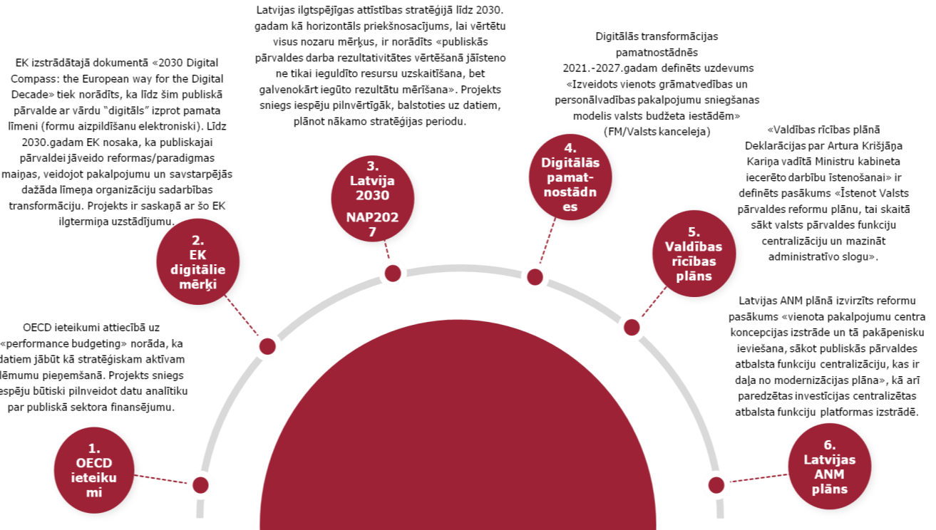

      - MK 2019. gada 7. maija rīkojumā Nr. 210 "Par Valdības rīcības plānu Deklarācijas par Artura Krišjāņa Kariņa vadītā Ministru kabineta iecerēto darbību īstenošanai" Valdības rīcības plāna 236. punktā ir norādīts: "Turpināsim Valsts pārvaldes reformu plāna īstenošanu, īpašu uzmanību veltot valsts pārvaldes funkciju centralizācijai un birokrātijas mazināšanai. Nodrošināsim, ka publiskā pārvalde ir efektīvākā Baltijas valstīs";
      - Digitālās transformācijas pamatnostādnēs 2021.–2027. gadam definēts uzdevums U4.4.9.4.-3 "Izveidots vienots grāmatvedības un personālvadības pakalpojumu sniegšanas modelis valsts budžeta iestādēm", kas, no vienas puses, ar nodarbināto efektīviem digitāliem pašapkalpošanās risinājumiem atbalsta plaša nodarbināto loka iesaisti grāmatvedības un personāla pārvaldības procesos to galalietotāju līmenī neatkarīgi no konkrētās darba vietas valsts pārvaldes institūcijās, bet, no otras puses, konsolidē valsts pārvaldes finanšu uzskaites un personāla pārvaldības kompetences vienotā, augsti profesionālā un efektīvā organizācijā, kas vairumu darba funkciju spēj efektīvi pildīt attālināti. Reformas ieviešanas indikatīvās izmaksas 2021. gadā FM/Valsts kanceleja aplēsusi ~44 milj. euro apmērā, no tiem 13,44 milj. euro FM un 1,68 milj. euro Valsts kancelejai paredzēts piešķirt no Eiropas Savienības Atveseļošanas un noturības mehānisma plāna 2. komponentes “Digitālā transformācija” 2.1. reformu un investīciju virziena (turpmāk – ANM plāns);
      - ANM plānā ir izvirzīts reformas pasākums 6.3.1.r. "Publiskās pārvaldes modernizācija", kura ietvaros paredzēts izstrādāt vienoto pakalpojumu centra konceptu kā priekšnoteikumu centralizētu pakalpojumu sniegšanai un tā pakāpenisku ieviešanu. Līdz 2022. gada 4. ceturksnim ir jābūt izstrādātam Vienoto pakalpojumu centra konceptam, ko apstiprinājis MK. Koncepts ietvers aprakstu, kā plānota publiskās pārvaldes atbalsta funkciju (vismaz grāmatvedības un personāla lietvedības funkciju) pakāpeniska centralizācija. Reformas ietvaros līdz 2026. gada 3. ceturksnim ir jāsasniedz arī izvirzītais mērķrādītājs "Sāk darboties vienots risinājums un pakāpeniski tiek sākta tādu atbalsta funkciju kā grāmatvedība un publiskās pārvaldes cilvēkresursu pārvaldība centralizācija. Vismaz 15 % no kopējā darbinieku skaita tiešajā pārvaldē saņem centralizētus grāmatvedības un cilvēkresursu pārvaldības pakalpojumus no vienotā risinājuma pakalpojumu sniedzēja".
Lai sasniegtu izvirzīto reformu un nodrošinātu administrācijas kā vienas organizācijas darbību, kas ietvertu standartizētu atbalsta funkciju ieviešanu, ANM plānā iezīmēts investīcijas pasākums 2.1.2.1.i. "Pārvaldes centralizētās platformas un sistēmas", kura ietvaros paredzēts finansējums izveidot atbalsta funkciju platformu.
Kopsavilkums
Grāmatvedības un personāla lietvedības centralizācija ir noteikta gan Eiropas Savienības, gan Latvijas politikas plānošanas dokumentos.

Īstermiņa un ilgtermiņa vīzija
Ņemot vērā gan esošās situācijas analīzē atspoguļoto brieduma pakāpi, gan plānošanas dokumentos noteikto, stratēģiski pāreja uz centralizāciju var tikt iedalīta divos posmos (īstermiņa un ilgtermiņa vīzijā):
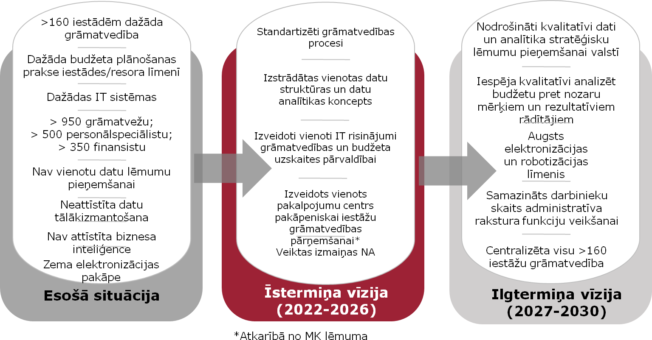

Kopsavilkums
Īstermiņa vīzijas rezultātā jāsasniedz ANM plānā ietvertie rezultatīvie rādītāji:
- 2022. gadā – "Ir apstiprināta vienoto pakalpojumu centra koncepcija kā priekšnoteikums centralizētu pakalpojumu sniegšanai";
- 2026. gadā – "Sāk darboties vienots risinājums un pakāpeniski tiek sākta tādu atbalsta funkciju kā grāmatvedības un publiskās pārvaldes cilvēkresursu pārvaldības centralizācija. Vismaz 15 % no kopējā darbinieku skaita tiešajā pārvaldē saņem centralizētus grāmatvedības un cilvēkresursu pārvaldības pakalpojumus no vienotā risinājuma pakalpojumu sniedzēja";
- 2026. gadā – "Izveidota un ekspluatācijā esoša centralizēta atbalsta funkciju platforma".
Ilgtermiņa vīzija grāmatvedībā un personāla lietvedībā. Rezultātā centralizētajā modelī tiek pārņemta valsts tiešās pārvaldes iestāžu grāmatvedība un personāla lietvedība.
(izņemot, ja tiek secināts, ka ir pamatoti ierobežojumi (piemēram, aizsardzības struktūrās), kad grāmatvedība netiek organizēta centralizēti). Tiek sasniegti plānotie ieguvumi:
- kvalitatīvi dati politikas veidotājiem;
- augsta elektronizācijas un robotizācijas pakāpe;
- budžeta analīze, kas iegūta no rezultātos balstītiem budžeta veidošanas (performance budgeting) principiem;
- samazināts personāla skaits administratīva rakstura funkcijās;
- attīstīti biznesa inteliģences (turpmāk arī – BI) risinājumi vienuviet, nevis decentralizēti katrā no iestādēm.
Ilgtermiņa vīzija cilvēkresursu vadībā. Procesu standartizācijas un sistēmas centralizācijas rezultātā, tiek nodrošināta vienota pieeja valsts tiešās pārvaldes iestāžu cilvēkresursu vadības attīstībā un tiek sasniegti plānotie ieguvumi attiecībā uz caurspīdīgu un saprotamu cilvēkresursu vadības politikas izveidi visā valsts pārvaldē, tiek nodrošināts
un stiprināts valsts pārvaldes galvenais resurss – darbinieks un tā izaugsmes potenciāls.

Ceļa karte reformas ieviešanai
Lai ieviestu īstermiņa un ilgtermiņa vīziju, balstoties uz šī brīža pieņēmumiem, izstrādāta ieviešanas ceļa karte:
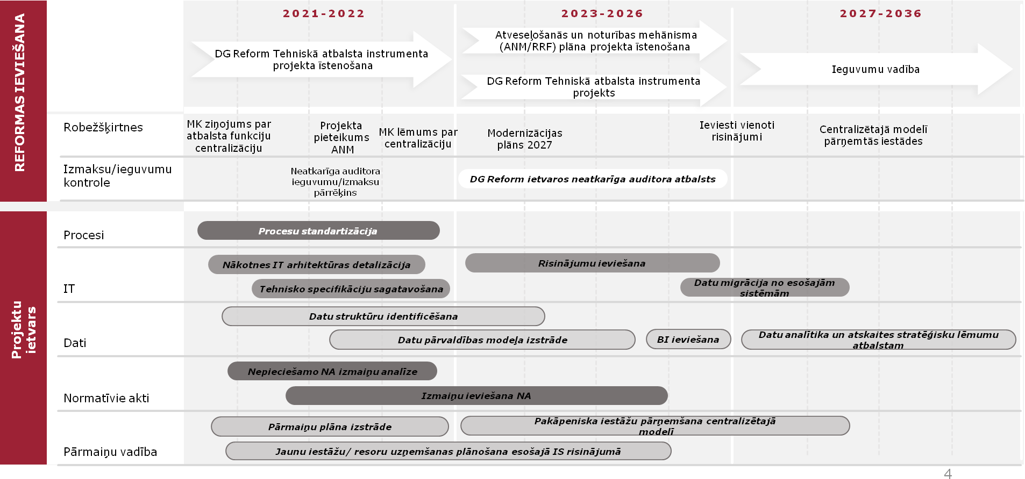
      - 2021. gada 4. ceturksnī Valsts kanceleja sadarbībā ar FM (Valsts kasi) uzsāk īstenot Eiropas Savienības Tehniskā atbalsta instrumenta projektu "Publiskā sektora vienoto pakalpojumu centra attīstība Latvijā" ("Development of the shared services centre system for Public sector in Latvia") (turpmāk – ES Tehniskā atbalsta instrumenta projekts), kura ietvaros tiks:
        - izstrādāti vienoti grāmatvedības uzskaites un cilvēkresursu vadības procesi;
        - sniegta padziļināta analīze un sagatavoti priekšlikumi vienoto pakalpojumu centra izveidei (t. sk. sagatavota izmaksu un ieguvumu analīze, kas būs pamats turpmāko lēmumu pieņemšanā);
        - apzināti individuālo resoru ierobežojumi, kas var ietekmēt centralizācijas gaitu, piemēram, informācijas drošības nodrošināšanas prasības;
        - veikta nepieciešamo risinājumu apzināšana centralizētas informācijas tehnoloģiju sistēmas izstrādei vienoto procesu realizēšanai valsts pārvaldē;
        - apzinātas izveidotās sinhronizācijas un integrācijas esošajām iestāžu finanšu un vadības grāmatvedības, personāla vadības informācijas sistēmām ar citiem resoros esošajiem IT risinājumiem;
        - izstrādātas galvenās tehniskās specifikācijas un novērtēšanas vadlīnijas kopējai informācijas tehnoloģiju sistēmas arhitektūrai un tvērums par vienotu datu pārvaldību, to tālākizmantošanu;
        - identificētas nepieciešamās normatīvo aktu izmaiņas;
        - izstrādāts pārmaiņu vadības plāns.
Projekta ietvaros tiks analizēti četri procesi: finanšu un vadības grāmatvedība, personāla lietvedība un cilvēkresursu vadība, aptverot tikai tiešās valsts pārvaldes iestādes, t.i. 175 iestādes:
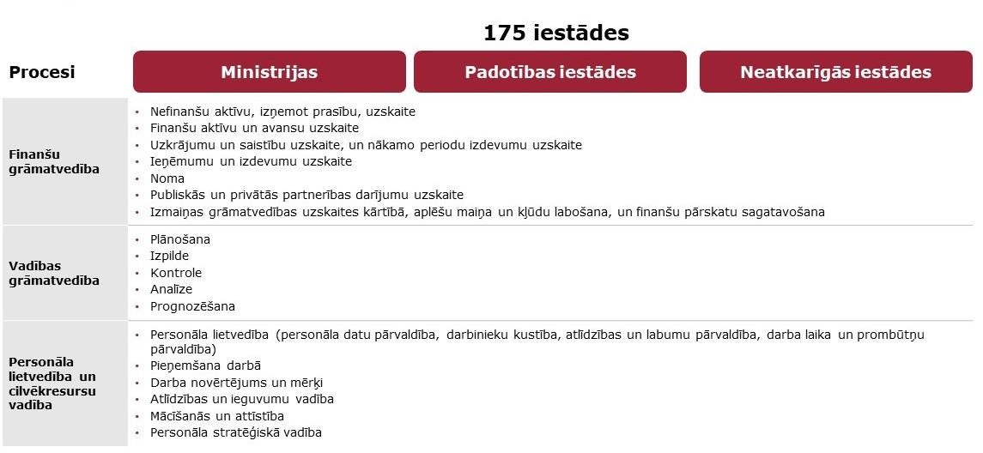
ES Tehniskā atbalsta instrumenta projekta rezultāti kalpos Vienoto pakalpojumu centra konceptuālā ziņojuma izstrādei, kurā tiks noteikts konkrēts centralizējamo un standartizējamo procesu tvērums, centralizējamo iestāžu skaits ar laika grafiku pārējai uz vienoto pakalpojumu centru, sadarbības modelis starp iestādi un VPC, centra finansēšanas modeli gan pārejas posmā, gan uzturēšanas posmā.
Lai nodrošinātu atbilstošākā vienoto pakalpojumu centra koncepcijas izstrādi, ir nepieciešams iesaistīt valsts tiešās pārvaldes iestādes analīzes procesā – koprades darbnīcās. Šajās darbnīcas ir paredzēts dizainēt nākotnes procesus (grāmatvedība, personāla lietvedība, personāla vadība), kā arī veidot “lietotāju stāstus” (user stories) un definēt prasības vienotai informācijas sistēmai. Darbnīcu primārā iesaiste gaidāma no grāmatvežiem, finanšu speciālistiem, personāla speciālistiem, IT speciālistiem no ministrijām, padotības iestādēm un neatkarīgajām iestādēm. Iesaiste plānota ne biežāk kā vienu dienu mēnesī, laika posmā no 2022.gada marta līdz 2022.gada oktobrim.
Projektu finansē, izmantojot Strukturālo reformu atbalsta programmu, un to īsteno sadarbībā ar Eiropas Komisiju.

Projekta provizoriskais termiņš – 2021. gada oktobris līdz 2023. gada janvāris.
      - 2022./2023. gadā FM (Valsts kase) un Valsts kanceleja plāno sagatavot projekta pieteikumus ANM finansējuma saņemšanai vienotas valsts pārvaldes grāmatvedības un cilvēkresursu vadības risinājumu ekosistēmas izstrādei. Tā kā normatīvā bāze ANM īstenošanai vēl nav izstrādāta, būtiski ņemt vērā, ka laika grafiks un tvērums var mainīties atkarībā no ANM nosacījumiem.
      - Laikposmā no 2023. līdz 2026. gadam plānots pieteikties Eiropas Komisijas Strukturālo reformu atbalsta ģenerāldirektorāta (REFORM ĢD) īstenotajam Tehniskā atbalsta instrumenta projektam, kura ietvaros neatkarīga trešā puse sniegtu tehnisko atbalstu strukturālo reformu ieviešanā.
      - Izstrādājot Valsts pārvaldes modernizācijas plānu 2027, kā vienu no prioritātēm plānots izvirzīt efektīvu valsts pārvaldi, kur vienoto pakalpojumu centra izveide ir viens no rezultātiem, attīstot vienotu valsts pārvaldes resursu vadību.
      - No 2021. līdz 2026. gadam Valsts kase turpina pārņemt resorus un iestādes, kas vēlas saņemt grāmatvedības un personālvadības uzskaites informācijas sistēmas pakalpojumu uz iniciatīvas pamata (šobrīd noris sarunas par grāmatvedības uzskaites un personāla lietvedības uzskaites informācijas sistēmas pakalpojuma nodrošināšanu Ekonomikas ministrijas resoram) iepriekš veicot Ekonomikas ministrijas resoru pieredzes analīzi).

Kopsavilkums
- Šobrīd atbalsta procesu centralizācijas stratēģiskā vīzija attiecas uz valsts tiešās pārvaldes iestādēm (ap 175 iestādēm). Tomēr, tā kā nav veikta detalizēta izpēte par dažādu resoru iespējamiem ierobežojumiem pārejai uz centralizētu modeli (piemēram, Aizsardzības ministrijas resora u. c.), tad lēmumu par iestāžu tvērumu centralizācijas modelī ir jāpieņem, balstoties uz analīzes rezultātiem ES Tehniskā atbalsta instrumenta projekta ietvaros.
- Šobrīd stratēģiskajā vīzijā ietverta vienoto pakalpojumu centra izveide, bet pirms lēmuma pieņemšanas par vienoto pakalpojumu centra izveidi nepieciešams izstrādāt:
  - centra darbības modeli;
  - pakalpojumu grozu;
  - atbildību/pienākumu sadalījumu starp iestādi un vienoto pakalpojumu centru;
  - pasākumus ierobežotas pieejamības vai klasificētas informācijas drošības prasību izpildes nodrošināšanai;
  - centra finansēšanas modeli gan pārejas posmā, gan uzturēšanas posmā.

Kad izvērtēti iepriekš minētie aspekti, jāpieņem lēmums MK par vienoto pakalpojumu centra izveidi un iestāžu tvērumu centralizētajā modelī (t. sk. pakāpenisku pārejas plānu kā obligātu nosacījumu).

Secinājumi
- Kopš 2009. gada MK vairākkārtīgi skatīti jautājumi saistībā ar grāmatvedības uzskaites centralizāciju, tomēr līdz šim nav ticis pieņemts viennozīmīgs lēmums par grāmatvedības centralizāciju vienā pakalpojumu centrā. Rezultātā atsevišķi resori pēc pašu iniciatīvas ir daļēji vai pilnībā centralizējuši grāmatvedību resoru līmenī.
- Kopš 2009. gada ir veikti dažādi pētījumi un analīzes. 2010. gadā Valsts kancelejas pasūtītā pētījuma "Valsts pārvaldes atbalsta funkciju nodošanas iespēju izpētes un rekomendējamā modeļa izstrādes pakalpojums" rezultātā SIA "Ernst&Young Baltic" secināja, ka valstij būtu ieguvumi, ejot centralizācijas virzienā, bet lēmums MK par to nav pieņemts. Kopš šī pētījuma nav veikts izmaksu un ieguvumu pārrēķins, kas ir būtisks stratēģisku lēmumu pieņemšanā.
- Viena resora iestāžu ietvaros ir atšķirīgs digitālās attīstības līmenis, kā arī starp resoriem tiek izmantotas dažādas resursu vadības sistēmas, kas būtiski apgrūtina atbalsta funkciju standartizāciju un centralizāciju valsts pārvaldē, kā arī efektīvu, ātru datu analīzi.
- Salīdzinot Somijas un Zviedrijas pieredzi, tika secināts, ka operatīva un efektīva pāreja uz VPC iespējama tikai pēc valdības lēmuma un brīvprātīga pāreja var būtiski ieilgt un pat nenotikt, ja individuālas iestādes pāreju neuzskata par nepieciešamu.
- Grāmatvedības un personāla lietvedības centralizācija ir noteikta gan Eiropas Savienības, gan Latvijas politikas plānošanas dokumentos.
- Izvirzītie īstermiņa un ilgtermiņa mērķi un rādītāji sekmēs pāreju no decentralizēta modeļa (t. i., grāmatvedība un personālvadība tiek veikta pēc atšķirīgiem procesiem vairāk nekā 160 iestādēs) uz centralizētu modeli, attīstot vienotu biznesa inteliģences risinājumu un uz rezultātu virzītu valsts budžeta līdzekļu vadību.
- Vienoto pakalpojumu centra ieviešana nodrošinās efektīvu valsts pārvaldi, sniedzot visaptverošu aktuālāko informāciju gan par cilvēkresursu vadības, gan finanšu un grāmatvedības procesiem visā valsts pārvaldē kopumā, kā rezultātā tiks veikta datos balstīta lēmumu pieņemšana un komplicētu problēmjautājumu risināšanā tiks izmantoti augstas kvalitātes biznesa inteliģences risinājumi.
- Neatkarīgi no nododamo procesu apjomiem centralizētās funkcijas veicējam, iestādes un to vadītāji saglabā atbildību par iestāžu darbību, finansējuma plānošanu, izlietojumu un kontroli, kā arī iestāžu personāla stratēģisko vadību. Savukārt, savstarpējo pienākumu un atbildības loks starp iestādēm, to vadītājiem un centralizētās funkcijas veicēju, būtu jādefinē atsevišķā kārtībā.
- Virzība uz valsts pārvaldes atbalsta funkciju – grāmatvedības uzskaite un personāla lietvedība – centralizāciju (vienotu grāmatvedības uzskaites un personāla uzskaites procesu realizēšana un centralizētas informācijas sistēmas ieviešana) un - vadības grāmatvedības un cilvēkresursu vadības procesu - standartizāciju tiks īstenota, pielietojot ES Tehniskā atbalsta instrumenta projekta rezultātus un ANM plāna digitālās komponentes ietvaros kā reformu investīcijas pasākums, kas paredz centralizētas IS realizēšanu vienoto pakalpojumu centra izveides ietvaros (reformu investīcijas pasākumu plānots realizēt līdz 2026. gadam). Norādām, ka šajā stadijā ir plānots analizēt tikai tiešās valsts pārvaldes iestādes, t.i. 175 iestādes, bet faktiski centralizējamo iestāžu skaits tiks norādīts konceptuālajā ziņojumā 2022.gada 4. ceturksnī.
- Vienlaikus secinām, ka atbalsta funkciju centralizācijas gaitā ir jāņem vērā dažādu resoru specifiskās funkcijas un informācijas drošība, ar kurām tā strādā. Saskaņā ar Ministru kabineta 2004. gada 26. oktobra noteikumiem Nr.887 “Valsts noslēpuma objektu saraksts” par valsts noslēpumu ir atzīstama informācija par Nacionālo bruņoto spēku militārās izlūkošanas struktūrvienības un valsts drošības iestāžu struktūru, bruņojumu, finansēm, materiāltehnisko nodrošinājumu un tā iegādi, informācija par drošības iestāžu štatiem un personālsastāvu, tai skaitā informācija par valsts drošības iestāžu amatu sarakstiem un darbinieku faktisko skaitu, kā arī citos 887.noteikumu punktos noteiktā stingrā kārtība informācijas aizsardzībai.
- Pēc esošās situācijas un līdz šim Vienoto pakalpojuma centra projekta analīzes ietvaros secinātā, atbalsta funkciju reformas vīzija 2030.gadam:

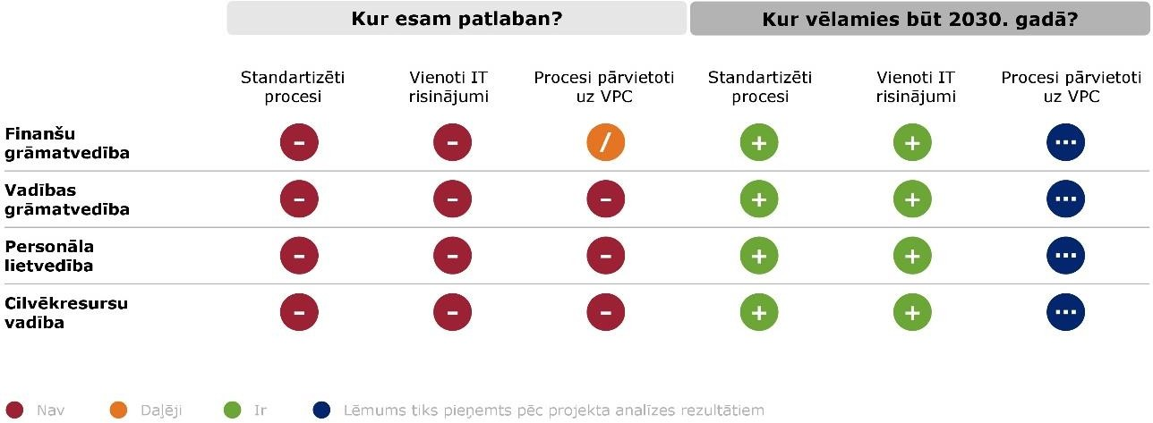

Turpmākā rīcība
Ņemot vērā informatīvajā ziņojumā sniegto informāciju:
- Ir jāatzīst Ministru kabineta 2019. gada 17. septembra sēdes protokollēmuma (prot. Nr. 42 27. §) "Informatīvais ziņojums "Valsts pārvaldes reformu plāns 2020. Progresa ziņojums 2018/2019"" (TA-1677) 4. punktā doto uzdevumu par aktualitāti zaudējušu.
- Jānosaka, ka, pamatojoties uz Eiropas Savienības Tehniskā atbalsta instrumenta projekta ietvaros sasniegtajiem rezultātiem, Valsts kancelejai sadarbībā ar Finanšu ministriju (Valsts kasei) līdz 2022. gada 20. decembrim jāiesniedz MK konceptuālais ziņojums "Vienoto pakalpojumu centra koncepts", kurā jāietver:
  - priekšlikums par iestāžu tvērumu centralizācijas modelī, kas būtu balstīts gan uz izmaksu ieguvumu aprēķinu, gan ņemot vērā nozaru iespējamos ierobežojumus;
  - priekšlikums par vienoto pakalpojumu centra izveidi, t. sk.:
    - centra darbības modeli;
    - pakalpojumu grozu;
    - atbildību/pienākumu sadalījumu starp iestādi un vienoto pakalpojumu centru;
    - centra finansēšanas modeli gan pārejas posmā, gan uzturēšanas posmā.
  - priekšlikums par laika grafiku, kādā iestādēm pakāpeniski obligāti būtu jāpāriet uz centralizēto modeli, ņemot vērā, ka viens no ANM plāna rezultatīvajiem rādītājiem 2026. gadā ir: "15 % no kopējā darbinieku skaita tiešajā publiskajā pārvaldē saņem centralizētus grāmatvedības un cilvēkresursu vadības pakalpojumus no vienotā risinājuma pakalpojumu sniedzēja".
- Jānosaka, ka ministrijām un to padotības iestādēm pēc FM (Valsts kases) vai Valsts kancelejas uzaicinājuma ir jāiesaistās nozarei specifisku grāmatvedības uzskaites un cilvēkresursu vadības procesu izstrādē.
- Jānosaka, ka ministrijām un to padotības iestādēm līdz Vienoto pakalpojumu centra koncepta apstiprināšanai uz iniciatīvas pamata ir iespēja pieteikties un Valsts kasei jānodrošina grāmatvedības un personāla lietvedības uzskaites informācijas sistēmas pakalpojums, savstarpēji vienojoties par pakalpojuma sniegšanas uzsākšanas laiku.

pielikums
Tabula nr. 2. Salīdzinošais novērtējums Somija, Zviedrija
Somija | Zviedrija
Īss apraksts, pārmaiņu stimuli
Somijas valdības cilvēkresursu un finanšu pārvaldības vienotais pakalpojumu centrs (turpmāk – VPC) ir galvenais pakalpojumu sniedzējs grāmatvedības, cilvēkresursu un finanšu pārvaldības pakalpojumiem visām Somijas ministrijām un valsts iestādēm. VPC darbojas no 2010. gada.  Šobrīd VPC darbība lokalizēta ģeogrāfiski vairākās vietās: Joensuu (galvenā mītne), Hameenlinna, Mikkeli un Pori. Ir pagaidu biroji Helsinkos un Lappeenranta. | Zviedrijas valdības cilvēkresursu un finanšu pārvaldības vienoto pakalpojumu centrs tika izveidots 2012. gadā. VPC sniedz cilvēkresursu un finanšu pārvaldības pakalpojumus Zviedrijas valsts iestādēm, izglītības iestādēm, pašvaldībām. Laika gaitā pakalpojumu klāsts palielināts, pārņemot klientu apkalpošanas dienestu no Sociālās apdrošināšanas aģentūras un Nodokļu aģentūras.  Ņemot vērā funkciju paplašināšanos, VPC darbība lokalizēta vairākās vietās, ir 7 administratīvie biroji, tai skaitā galvenā mītne Gävle un 117 apkalpošanas biroji visā valstī, kur privātpersonas un uzņēmēji var saņemt attiecīgos valsts  pakalpojumus.
Pārmaiņu stimuls
Pārmaiņas stimulēja augstais pensionēšanās līmenis valsts pārvaldē, izmaksu samazināšanas un produktivitātes paaugstināšanas plāns ar mērķi palielināt IKT darbinieku skaitu valsts pārvaldē.  Risinājums – cilvēkresursu un finanšu pārvaldības pakalpojumu centralizācija vienā pakalpojumu centrā un darbinieku pārvietošana no izcelsmes organizācijām uz VPC. | Jau 2010. gadā Zviedrijas administratīvās politikas likumprojektā tika atzīmēts, ka liela daļa valsts pārvaldē nodarbināto, īpaši atbalsta funkcijās, ir vecāka gadagājuma un nepieciešama resursu koncentrācija un sadarbības veicināšana, lai atbalstītu paaudžu nomaiņu un mazinātu iestāžu ievainojamību resursu ziņā, īpaši tas attiecas uz mazām valsts iestādēm.  Risinājums – standartizēt vienkāršākās administratīvās funkcijas/uzdevumus (ar uzsvaru uz lielapjoma un atkārtotiem uzdevumiem) ar mērķi samazināt valsts administratīvās izmaksas un radīt virkni kvalitatīvu labumu,  kā, piemēram, nodrošināt kompetenču pārnesi.
Pārmaiņu mērķis
Veicināt valsts pārvaldes darbību, nodrošinot kvalitatīvu un rentablu finansiālo un cilvēkresursu atbalstu un ekspertu pakalpojumus. | Palielināt efektivitāti un samazināt administratīvās izmaksas centrālajā valdības aparātā kopumā.
Atbildīgā institūcija
Finanšu ministrija | Finanšu ministrija

Somija | Zviedrija
Centralizētās funkcijas
- Personāla vadības funkcijas, tostarp darbinieku atlase, darbinieku snieguma analīze un algu aprēķina veikšana.  - Finanšu grāmatvedības funkcijas, tostarp rēķinu izrakstīšana klientiem, debitoru un kreditoru saistīto darījumu grāmatošana, pamatlīdzekļu uzskaite, mēneša slēgšana.  - Vadības grāmatvedības funkcijas, tostarp iesaiste budžetēšanā, grāmatvedības rezultātu analīze un ziņojumu sagatavošana. | - Personāla vadības funkcijas, tostarp algu aprēķina veikšana.  - Grāmatvedības funkcijas, tostarp rēķinu izrakstīšana klientiem un finanšu pārskatu sagatavošana.  - Elektronisko iepirkumu funkcija, tostarp elektronisko iepirkumu administrācija, kā arī piegādātāju rēķinu administrēšana⁴.
Apkalpoto klientu/personu skaits
VPC klientu bāzi veido visas ministrijas un valsts iestādes. Kopumā ap 100 vienību ar vairāk nekā 73 000 darbiniekiem. | 2019. gadā VPC apkalpoja 156 valsts iestādes ar vairāk nekā 113 000 darbiniekiem.
Centralizācijas pieeja (pilnvarota/brīvprātīga)
Pilnvarota pārmaiņu vadība, pamatojoties uz valdības rīkojumu.  Ministrijām un iestādēm dalība VPC ir obligāta un noteikta ar likumu. | Ministrijām un iestādēm dalība VPC nav obligāta, tā ir brīvprātīga.  Valdības rīkojumi sekmēja VPC darbības paplašināšanos (piemēram, obligāta e-pasūtījumu sistēmas izmantošana).
VPC finansējums
- VPC darbojas pēc pašizmaksas principa, pakalpojumu maksa sedz pakalpojumu sniegšanas izmaksas. Rēķini asociētajām iestādēm tiek izrakstīti reizi gadā, balstoties uz faktisko darba apjomu.  - Izmaksas par IS vai pamatlīdzekļu iegādi tiek segtas arī ar papildu finansējumu no valsts budžeta. | - VPC tiek pilnībā finansēts no iekasētās maksas par pakalpojumiem, rēķini par pakalpojumiem tiek izrakstīti katru mēnesi, balstoties uz faktisko darba apjomu.  - Iestāšanās izmaksas sedz pievienošanās iestāde, taču, tā kā izmaksas veido nemateriālu aktīvu ar VPC un tiek amortizētas piecu gadu laikā, asociētajām iestādēm tiek izrakstīti rēķini piecu gadu laikā.
VPC ieviešanas izmaksas
IT sistēmas ieviešanas izmaksas – 120 milj. EUR. | Visas darbības uzsākšanas izmaksas, ieskaitot lielāko daļu VPC izpētes izmaksu, ir attiecinātas uz VPC, kas daļēji izskaidro zaudējumus pirmajos darbības gados (2012. gadā – zaudējumi 77,9 milj. SEK/~8,9 milj. EUR). Saskaņā ar valdības 2012. gada rīkojumu VPC ir jāsasniedz finanšu līdzsvars līdz 2019. gada beigām. VPC pirmais gads ar peļņu – 2017. gads.
Ietaupījumi VPC ieviešanas rezultātā

⁴ Informācijas avots: Publikācijas no Zviedrijas Valsts pakalpojumu centra tīmekJvietnes https://www.statenssc.se

Somija | Zviedrija
2010. gadā cilvēkresursu un finanšu pārvaldības darbs samazinājies vismaz par 30 % un turpina samazināties.  Aplēstie ietaupījumi vienota VPC izveidē – 70–80 milj. EUR gadā.⁵ | Zviedrijas valdības sākotnējās aplēses par plānotajiem ietaupījumiem bija 295 milj. SEK (28 milj. EUR) apmērā gadā, ja 85 % darbinieku 133 valsts iestādēs tiktu apkalpoti caur VPC⁶, tomēr nav pieejama pamatota informācija par faktiski gūtajiem ietaupījumiem. Attiecībā uz izmaksu ietaupījumiem var minēt ietaupījumu VPC IT sistēmu iepirkuma īstenošanā, kas rezultējās apmēram 15 milj. SEK  (1,5 milj. EUR) lētākā IT sistēmas iepirkumā, salīdzinot ar iepriekšējo valsts iestāžu pieredzi.
VPC ieviešanas ilgums
VPC izveide no priekšizpētes līdz izveidei un pirmo ministriju apkalpošanai ilga nepilnus četrus gadus. Četru gadu laikā pēc VPC izveides četru Somijas ministriju sektorā Somijas valdība lēma apvienot funkcijas vienā VPC un tika harmonizēti ministriju procesi. Detalizēts laika grafiks pieejams Nodevuma pielikumā Nr. 1 "Vienoto pakalpojumu centra izveidošana Somijā". | VPC izveide no lēmuma pieņemšanas brīža ilga nepilnus divus gadus. Septiņu gadu laikā no VPC izveides būtiski palielinājās klientu un nodarbināto skaits, tika paplašinātas VPC darbības jomas. Detalizēts laika grafiks pieejams Nodevuma pielikumā Nr. 2 "Vienoto pakalpojumu centra izveidošana Zviedrijā".
Secinājumi centralizētās funkcijas ieviešanas laikā
- Personāla samazināšana prasīja ilgāku laiku, kā sākotnēji plānots, daļēji tāpēc, ka darbinieku pāreja no ministrijām uz VPC bija lēna. Līdz ar to VPC bija jāpieņem darbā jauns personāls, lai nodrošinātu darbu izpildi. Tas savukārt noteiktā laika periodā radīja risku par darbu pārklāšanos un samazināja produktivitāti.  - Vairāki vienoto pakalpojumu centri ar dažādiem procesiem, atrašanās vietām palielina risku par nevienotu pakalpojumu sniegšanu. Rīkiem, procesiem, pakalpojumiem jābūt vienotiem.  - Neskatoties uz kopējo regulējumu, pieeja cilvēkresursu un finanšu pārvaldības procesu izpratnei un praksei visā valsts pārvaldē nebija vienota. Daudz darba ir nepieciešams procesu un prakses harmonizēšanā un vienotas pieejas radīšanā, īpaši, ja tiek izmantotas vairākas IT sistēmas. | - Nepārtraukts darbs pie jaunu pakalpojumu izveides visām valsts iestādēm neatkarīgi no to lieluma – paplašināta pakalpojumu sniegšana augstākās izglītības iestādēm, pašvaldībām, klientu apkalpošanas funkciju pārņemšana no Sociālās aģentūras un Nodokļu aģentūras.  - Procesu harmonizēšana – darbs pie VPC procesu/funkciju harmonizēšanas tika uzsākts 2014. gadā. Mērķis – skaidri noteikt, kas ietilpst sniegtajā pakalpojuma ietvarā, kādi ir VPC un klienta pienākumi/atbildība un funkcijas. Administratīvo pakalpojumu standartizācijas ideja eksistē no 2018. gada, galvenokārt fokusējoties uz automatizācijas un digitalizācijas attīstību. 2019. gada pilotprojekts divām valsts iestādēm.  - IT sistēmu izvēle, pielāgošana – dažāds apmierinātības līmenis ar sistēmu lietojumu, tāpēc meklēti risinājumi.  - Ieviests kopīgs pašapkalpošanās klientu portāls ar kopīgiem rīkiem (programmām) un IT atbalstu klientam.  - Ieviesta cenu politika ar dažādiem cenu līmeņiem, piemēram, pamatlīmenis, maksa par apstrādāto transakciju skaitu, u. c.  - Veiktas regulāras izmaksu aplēses, ietaupījumu analīzes un salīdzinājumi. Vienlaikus nemitīgi tiek sekots līdzi VPC izmaksu samazinājumam ar mērķi samazināt kopējās administratīvās izmaksas valsts pārvaldē.

⁵ Prezentācijas materiāls. Finnish Government Finance and HR Reform - Palkeet SCC for Finance and HR. HRWG2, Copenhagen 3.5.2012. Mr Tomi Hytönen, Ministry of Finance, Finland.
⁶ Zviedrijas Nacionālais Audita Birojs. Audita ziņojums. Statens servicecenter – vai pārvaldība ir kJuvusi efektīvāka? 2016:19. 40.lpp.

Somija | Zviedrija
Galvenie ieguvumi
- Grāmatvedības uzskaites digitalizācija – sākot no elektroniskā rēķina ieviešanas, skaidras naudas darījumu izslēgšanas, beidzot ar elektronisku arhivēšanu.  - Automatizēti procesi (robotizācijas ieviešana – procesu automatizācija ir viens no galvenajiem VPC stratēģijas mērķiem 2020. gadā).  - Noteikts, ka valsts pārvaldē nedrīkst tikt ieviesta neviena jauna pieeja bez atbilstošas testēšanas.  - Samazināts finanšu pārskatu sagatavošanas laiks un iesniegšana Valsts kontrolei, kas ir nozīmīgs faktors lēmumu pieņemšanai nākamā gada budžetam.⁷ | - Obligātu prasību ieviešana attiecībā uz elektronisko rēķinu sistēmu veicināja klientu skaita pieaugumu un VPC darbību.  - VPC virzītie priekšlikumi attiecībā uz administratīvā sloga un izmaksu mazināšanu mazām valsts iestādēm (<100 darbinieki), tai skaitā:  - priekšlikums vienkāršot prasības mazām iestādēm attiecībā uz grāmatvedības uzskaiti, finanšu pārskatiem;  - priekšlikums Nekustamo īpašumu aģentūrai rast kopīgu risinājumu biroja telpām iestādēm ar darbiniekiem < 50;  - impulss no mazām iestādēm paplašināt pakalpojumu loku, piemēram, ar kontroliera, jurista, dažādu normatīvo aktu izveidošanas  pakalpojumiem.
Galvenie izaicinājumi
- Procesu standartizēšana/harmonizēšana.  - Atbildības un lomu sadalījums, tā definēšana – procesu īpašnieki, atbildība.  - Izpratnes veicināšana par finanšu vadību valsts pārvaldē.  - Personāla kompetence un apmācība.  - Juridiskas nianses, piemēram, atbildības sadale par kļūdām iestāžu finanšu pārskatos. | - IT sistēmu risinājumi – laikietilpīgi, risinājumi prasa laiku, pilotprojektu aprobāciju, nepārtraukti mērot apmierinātību ar sistēmām gan no klientu perspektīvas, gan darbības efektivitātes.  - Zviedrijas Valsts kontrole savā revīzijas ziņojumā konstatēja, ka efektivitāte nerodas no mazu iestāžu apkalpošanas un liels skaits mazu iestāžu zināmā mērā ierobežo VPC iespējas sasniegt apjoma radītus ietaupījumus.
Tehnoloģiskais risinājums
- IT sistēmas iepirkums uzsākts 2008. gadā.  - 2009.–2011.: IT sistēmas prasību definēšana, pilotprojekti.  - 2012.–2015.: sistēmas ieviešana visā centrālajā valsts pārvaldē.  - Kieku IT programma – uz SAP/CGI produktu bāzes balstīts risinājums, kas satur kopīgus cilvēkresursu un finanšu pārvaldības procesus.  - Kieku ieviešanas budžets ir 120 miljoni EUR.  - Analītikai tiek izmantots "SAP Business Intelligence" risinājums. | - Ne visiem pakalpojumiem eksistē viens konkrēts sistēmas risinājums.  - Izveidojot VPC, tika pārņemti arī klientu iestāžu līgumi par algu aprēķinu sistēmām. Papildus VPC veica savu algu pārrēķinu sistēmas iepirkumu.  - Laika gaitā VPC pārņēma arī klientu iestāžu līgumus par finanšu sistēmām. Pašlaik algu aprēķināšanas pakalpojumos ir četri sistēmas atbalsti, no kuriem viena sistēma vēl nav nodota, viens sistēmas atbalsts paredzēts finansēm un vēl viens sistēmas atbalsts – e- komercijas pakalpojumiem.  - Divu no četrām algu sistēmām lietošana pakāpeniski tiks pārtraukta laikposmā no 2020. līdz 2024. gadam.  - IT sistēmu uzskaitījums uz 2020. gadu:  - algu uzskaite - Primula, Palasso, POL, Heroma  (daļēji ieviesta);  - e-rēķini – Visma Proceed;  - finanšu pārvaldība – Unit4 Business World  (Agresso).

⁷ Somijas Valsts kase. Valsts finanšu administrācijas stratēģijas 2020 ieviešanas plāns. 09/12/2014. 8.lpp. Pieejams: www.vm.fi/julkaisut. Neoficiāls tulkojums.

pielikums
Tabula Nr. 3. Vienoto pakalpojumu centra finansēšanas modeļi
Finansēšanas modelis | Apraksts | Priekšrocības/Trūkumi
No valsts budžeta tieši piešķirti līdzekļi | VPC darbības finansēšanai tiek piešķirts budžets tieši darbības nodrošināšanai. | - Izdevīga metode VPC darbības uzsākšanai līdz procesu stabilizācijai.  - VPC klientiem var izveidoties nesamērīgas pakalpojuma prasības.  - Šis finansēšanas modelis neveicina efektīvu izmaksu salīdzinošo novērtēšanu un vadību.
Ieņēmumi no  pakalpojumu saņēmējiem⁸ | Samaksa tiek noteikta, balstoties uz apjomu (piemēram, fiksēta maksa atbilstoši iestādes lielumam, fiksēta maksa par grāmatojumu). | - Viegli piemērojama pieeja pakalpojuma maksas noteikšanai.  - Vērā netiek ņemts fakts, ka iestādes darbībai un grāmatojumiem var būt dažāda sarežģītības pakāpe un izpildei nepieciešamais laiks.  - VPC klienti netiek veicināti nodrošināt kvalitatīvus datus.
Ieņēmumi no  pakalpojumu saņēmējiem⁸ | Samaksa tiek noteikta, balstoties uz VPC izmaksām un peļņas uzcenojumu. | - Viegli piemērojama un atjaunojama pieeja.  - Šāds finansēšanas modelis nemotivē VPC samazināt izmaksas.  - Ir sarežģīti pamatot uzcenojuma izmantošanu publiskajā sektorā.  - Netiek veicināta vajadzība optimizēt procesus.
Ieņēmumi no  pakalpojumu saņēmējiem⁸ | VPC pārdod savus pakalpojumus klientiem par abpusēji izdevīgu tirgus cenu. | - Pakalpojuma tirgus cenas noteikšana motivēs VPC nodrošināt izmaksu samazināšanu un efektivitātes palielināšanu.  - Ir sarežģīti pamatot uzcenojuma izmantošanu publiskajā sektorā.  - Šāds finansēšanas modelis nosaka, ka VPC darbojas kā trešās puses pakalpojumu sniedzējs, kā rezultātā sadarbībai ir jābūt abpusēji izdevīgai.  - VPC vadītājiem jāpierāda šāda modeļa piemērojamība, pamatojot to, kā tiek noteikti pakalpojumu apjomi un sarežģītība.
Ieņēmumi no  pakalpojumiem un tieši saņemts papildu finansējums | VPC pakalpojumu maksa sedz pakalpojumu sniegšanas izmaksas, savukārt papildu līdzekļi, piemēram, IS attīstībai, tiek nodrošināti no valsts budžeta vai, piemēram, no Eiropas Savienības fondu līdzekļiem. | - Pakalpojumu cenai netiek piemērots uzcenojums.  - Iestādēm ir iespēja salīdzināt pakalpojuma izmaksas un efektivitāti starp VPC un iekšējiem resursiem.  - Šāds finansēšanas modelis nemotivē VPC samazināt izmaksas.

⁸ Finansēšanas modeJa "Ieņēmumi no pakalpojumu saņēmējiem" aprakstā ietvertais dalījums nav izsmeJošs un praksē var būt kombinācijā no vairākām metodēm vai kā pilnīgi atsevišķa alternatīva metode.

Debitoru uzskaite, kreditoru un darbinieku avansa uzskaite, naudas līdzekļu uzskaite, pamatlīdzekļu, kapitāla projektu un nemateriālo ieguldījumu uzskaite, krājuma uzskaite, algu grāmatvedība, nodokļu pārvaldība, pārskatu sagatavošana, grāmatvedības uzskaite struktūrfondu un citu projektu pārvaldībai
Personas lietas administrēšana, atvaļinājuma uzkrājuma uzskaite, rīkojumu sagatavošana un uzglabāšana, sludinājumu sagatavošana, darbinieku datu un dokumentu pārvaldība, darba laika uzskaite un prombūtņu pārvaldība, atlīdzības sistēmas pārvaldība, personāla atbrīvošana.
http://petijumi.mk.gov.lv/node/3832

